ĐẠI HỌC QUỐC GIA HÀ NỘI

**TRƯỜNG ĐẠI HỌC CÔNG NGHỆ**



**BÁO CÁO TỔNG KẾT**

**MÔN CƠ SỞ DỮ LIỆU**

***Đề tài:***

**WEBSITE CHO THUÊ XE ONLINE**

***Sinh viên thực hiện:***

|  |  |
| --- | --- |
| **Họ tên** | **Mã sinh viên** |
| Vũ Trọng Đạt | 18020293 |

**Hà Nội, Tháng 6/2020**

**MỤC LỤC**

LỜI NÓI ĐẦU 2

1. GIỚI THIỆU 3

1.1 Thành viên 3

1.2 Công nghệ lựa chọn 3

**1.3 Liên hết và trang web sản phẩm 3**

2. YÊU CẦU CHỨC NĂNG 3

3. THIẾT KẾ CƠ SỞ DỮ LIỆU 4

4. KẾT QUẢ HOÀN THÀNH 8

**LỜI NÓI ĐẦU**

Sản phẩm vẫn còn nhiều thiếu sót. Rất mong nhận được những ý kiến đóng góp của thầy và các bạn để sản phẩm được hoàn thiện hơn.

Trân trọng cảm ơn!

**BÁO CÁO**

**XÂY DỰNG WEBSITE THUÊ XE ONLINE**

# 1. GIỚI THIỆU

## 1.1 Thành viên trong nhóm

* + - * 1. Vũ Trọng Đạt – MSV: 18020293.

**1.2 Công nghệ lựa chọn**

* Python, Django.
* Mysql. Remotemysql.com.
* Html, Css, Javascript.
* Heroku, Github.

**1.3 Giới thiệu sản phẩm**

* Tên trang web: Rent Express.
* Giới thiệu chung về trang web: Là trang web cho thuê xe online, có nhiều loại xe như ô tô, xe máy, xe đạp thể thao… Người dùng có thể tìm kiếm, xem chi tiết từng mặt hàng và đặt mua trực tiếp trang web.
* Trang web triển khai của nhóm:

<https://rent-express.herokuapp.com/>.

* Liên kết đến repo github của nhóm:

<https://github.com/dattv155/RentExpress>

**2. YÊU CẦU CHỨC NĂNG**

* Trên trang web có nhiều loại xe cho thuê: Ô tô, xe máy, xe đạp,...
* Trang web có: Trang chủ, trang thông tin của hàng, trang danh sách các loại xe, trang đặt hàng, trang upload hàng hóa( dành riêng cho nhân viên), trang đăng kí đăng nhập,...
* Nhân viên cửa hàng có một giao diện riêng để nhập thông tin các xe mới lưu vào cơ sở dữ liệu, từ đó hiển thị lên giao diện những chiếc xe đó và sẽ tự động cập nhật khi có khách thuê xe.
* Có 2 phần search giúp khách hàng tra cứu. Phần 1 có chức năng tra cứu theo Tên của xe. Phần 2 có chức năng tra cứu theo Loại xe, Hãng xe, Điểm thuê xe và Khoảng gía tiền muốn thuê xe.
* Có giao diện đăng nhập, đặt hàng, thanh toán. Người dùng phải đăng ký tài khoản và đăng nhập để có thể đặt thuê xe.
* Trang web cũng cung cấp tên, số điện thoại và địa chỉ cửa hàng trên google map tại trụ sở chính để đáp ứng nhu cầu tư vấn và hỗ trợ của khách hàng.

**3. THIẾT KẾ CƠ SỞ DỮ LIỆU**

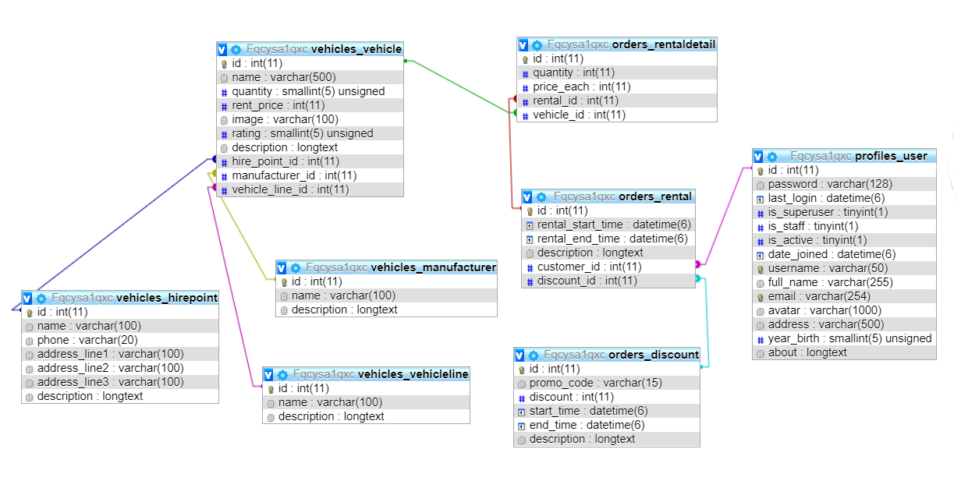

**3.1 vehicles_vehicle:**

+ Bảng lưu thông tin các xe của cửa hàng.

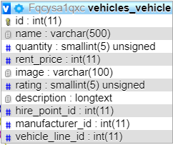

|  |  |
| --- | --- |
| **Trường** | **Ý nghĩa** |
| id | Mã xe |
| name | Tên xe |
| quantity | Số lượng còn lại |
| rent_price | Giá thuê |
| image | Đường dẫn hình ảnh |
| rating | Đánh giá |
| description | Mô tả |
| hire_point_id | Khoá ngoại, liên kết đến bảng Điểm thuê xe |
| manufacturer_id | Khoá ngoại, liên kết đến bảng Hãng xe |
| vehicle_line_id | Khoá ngoại, liên kết đến bảng Loại xe |

**3.2 vehicles_hirepoint:**

+ Bảng lưu thông tin các điểm thuê.

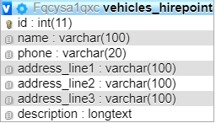

|  |  |
| --- | --- |
| **Trường** | **Ý nghĩa** |
| id | Mã điểm thuê |
| name | Tên điểm thuê |
| phone | Số điện thoại liên lạc điểm thuê |
| address_line1 | Địa chỉ tính, thành phố |
| address_line2 | Địa chỉ quận, huyện |
| address_line3 | Địa chỉ số nhà cụ thể |
| description | Mô tả |

**3.3 vehicles_manufacturer:**

+ Bảng lưu thông tin các hãng xe.

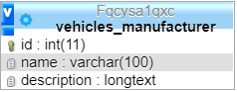

|  |  |
| --- | --- |
| **Trường** | **Ý nghĩa** |
| id | Mã hãng xe |
| name | Tên hãng xe |
| description | Mô tả |

**3.4 vehicles_vehicleline:**

+ Bảng lưu thông tin các loại xe.

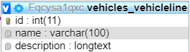

|  |  |
| --- | --- |
| **Trường** | **Ý nghĩa** |
| id | Mã loại xe |
| name | Tên loại xe |
| description | Mô tả |

**3.5 orders_rental:**

+ Bảng lưu thông tin về các đơn thuê xe.

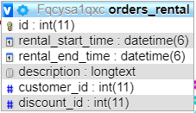

|  |  |
| --- | --- |
| **Trường** | **Ý nghĩa** |
| id | Mã đơn thuê |
| rental_start_time | Thời gian bắt đầu thuê |
| rental_end_time | Thời gian trả xe |
| description | Mô tả |
| customer_id | Khoá ngoại, liên kết đến bảng Khách hàng (profiles_user) |
| discount_id | Khoá ngoại, liên kết đến bảng Mã giảm giá (orders_discount) |

**3.6 orders_rentaldetail:**

+ Bảng lưu thông tin chi tiết của từng xe trong đơn thuê xe.

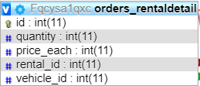

|  |  |
| --- | --- |
| **Trường** | **Ý nghĩa** |
| id | Khoá chính |
| quantity | Số lượng thuê |
| price_each | Giá thuê từng xe |
| rental_id | Khoá ngoại, liên kết đến bảng Đơn thuê (orders_rental) |
| vehicle_id | Khoá ngoại, liên kết đến bảng Thông tin xe (vehicles_vehicle) |

**3.7 orders_discount:**

+ Bảng lưu thông tin các mã giảm giá.

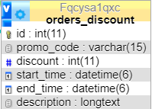

|  |  |
| --- | --- |
| **Trường** | **Ý nghĩa** |
| id | Khoá chính |
| promo_code | Mã giả giá |
| discount | Phần trăm giảm |
| start_time | Thời gian bắt đầu áp dụng mã giảm giá |
| end_time | Thời gian kết thúc áp dụng mã giảm giá |

**3.8 profiles_user:**

+ Bảng lưu thông tin khách hàng.

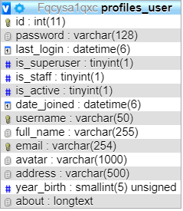

|  |  |
| --- | --- |
| **Trường** | **Ý nghĩa** |
| id | Khoá chính, mã khách hàng |
| password | Mật khẩu |
| last_login | Thời điểm lần cuối đăng nhập |
| is_superuser | Có phải là Quản lý cửa hàng hay không |
| is_staff | Có phải là Nhân viên cửa hàng hay không |
| is_active | Có còn hoạt động hay không |
| date_joined | Thời điểm đăng ký |
| username | Tên đăng nhập |
| full_name | Tên đầy đủ khách hàng |
| email | Email liên lạc của khách hàng |
| avatar | Đường link đến Ảnh đại diện của khách hàng |
| address | Địa chỉ khách hàng |
| year_birth | Năm sinh khách hàng |
| about | Giới thiệu của khách hàng |

**4. KẾT QUẢ HOÀN THÀNH**